МДК 1. Трудовые функции младшего медицинского персонала

**Лекция 6. Участие ММП в поддержании СПЭР на рабочем месте**

**Задания**

Уважаемые студенты!

Изучив материалы лекции и презентацию, выполните задания.

**Задание 1**

**Впишите недостающее или выберите из предложенных**

1. Пациентов в отделении осматривают на педикулёз 1 раз в _______ дней.
2. Обработка пациентов при выявлении педикулёза проводится __________________________ (где).
3. Лица с повреждениями кожи головы при педикулёзе ***обрабатываются/не обрабатываются*** химическим способом.
4. ***Допускается/не допускается*** работа бактерицидного облучателя открытого типа в присутствии людей.
5. Палаты проветривают _________ раз в сутки по ________ минут.
6. Текущая уборка палат проводится _____ раз в ___________(период).
7. При проведении уборок обработка поверхностей мебели и пола проводится из ***одного/разных*** вёдер.
8. Зона процедурного кабинета, в которой проходит выполнение манипуляций называется _______________________.
9. Контроль передач проводят ______ раз в _______ (период).
10. Печенье и чай ***можно/нельзя*** хранить в прикроватной тумбочке.

**Задание 2**

**Заполните таблицу**

|  |  |
| --- | --- |
| **Вид уборки**  **(какая и где)** | **Особенности выполняемых работ** |
|  | Уборка проводится в присутствии пациентов |
|  | Уборка проводится после каждого пациента |
|  | Уборка проводится в начале рабочей смены |
|  | Уборка проводится один раз в месяц |
|  | При проведении уборки матрасы, подушки и одеяла сдаются на камерную дезинфекцию |
|  | Уборка проводится в конце рабочей смены |
|  | Во время этой уборки протираются все горизонтальные поверхности (кроме пола) |

**Задание 3**

**Перечислите ошибки, возникшие при хранении продуктов в отделении (отдельно на каждой фотографии).**

1. 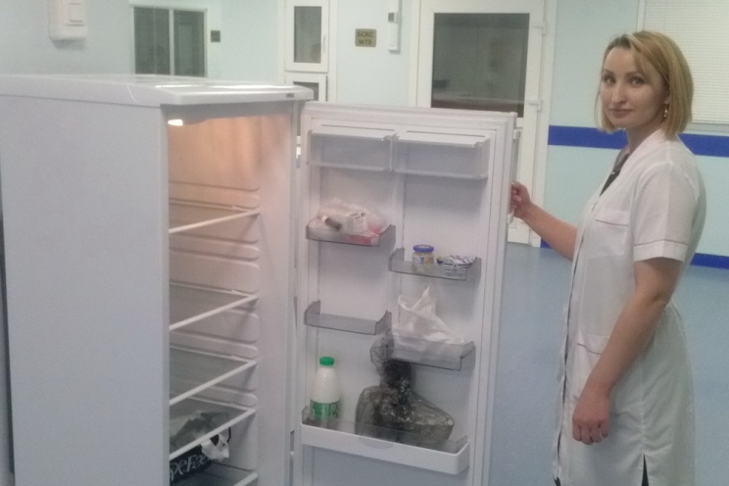
2. 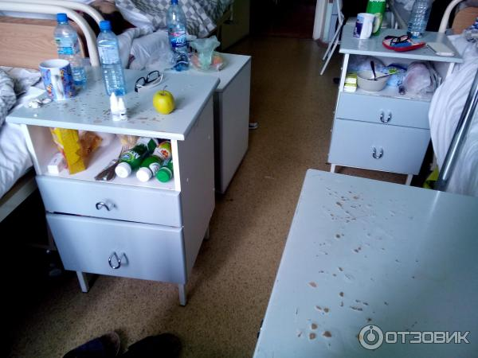

**Задание 4**

**Перечислите ошибки, возникшие при зонировании процедурного кабинета (отдельно на каждой фотографии).**

1. 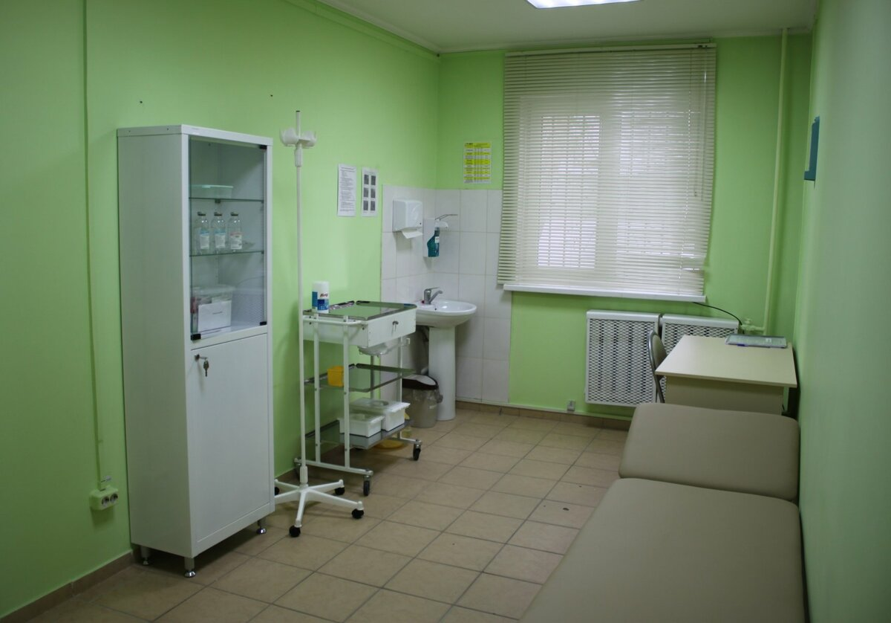
2. 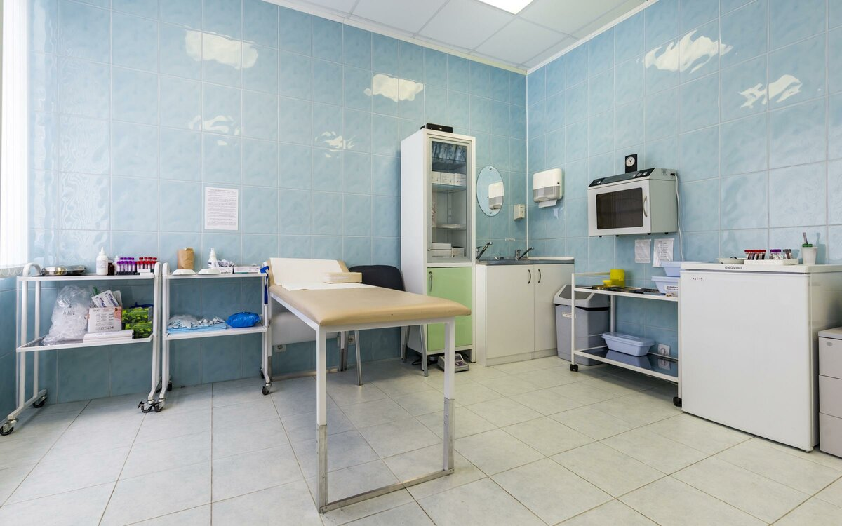
3. 